Novidade na tecnologia de canais quentes – controlo preciso para acionamento automático de agulhas, conceção resistente ao desgaste para plásticos abrasivos e moldagem de injeção de película de alta qualidade.
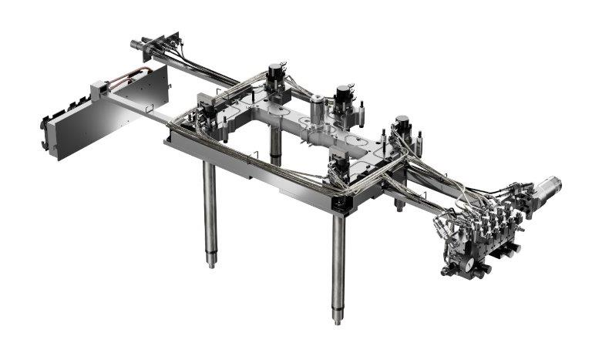
O HyFlow, o desenvolvimento recentemente lançado para controlar as velocidades de abertura e fecho das agulhas em cilindros acionados de forma hidráulica, está disponível nas versões completa ou híbrida (apenas quando aplicado em acionadores específicos).
San Polo di Piave/Itália, setembro de 2020 --- Desenvolvimentos novos e avançados relacionados com os sistemas de canais quentes da HRSflow foram concebidos especificamente para aumentar a qualidade do produto na moldagem por injeção em cascata. Este processo abrange a recente tecnologia HyFlow desenvolvida para aplicações com cilindros de acionamento hidráulico, nas quais as velocidades de abertura e fecho e o posicionamento de cada pino individual podem ser ajustados com precisão por via do caudal do óleo. Está também disponível no mercado a série Hyper-GF para processamento de termoplásticos abrasivos. No que toca à aplicação, a HRSflow usa um projeto-piloto atual junto de um cliente, que visa demonstrar de que forma o FLEXflow Evo, o desenvolvimento apresentado recentemente da tecnologia FLEXflow para sistemas de válvula de corrediça com acionamento servo-elétrico, pode ser utilizado para atingir resultados excecionais na realização de moldagem por injeção de películas sensíveis.
A HyFlow utiliza um controlador com uma interface intuitiva para definir a posição de bloqueio de cada obturador (pin) individual. É possível definir a velocidade de abertura e fecho de cada ponto de injeção com um mecanismo de regulação manual. Deste modo, é possível controlar o índice de fluidez de modo a que a moldagem por injeção em cascata produza um processo de enchimento do molde uniforme, sem quedas repentinas de pressão e anomalias da superfície associadas. A posição do pin permite igualmente o equilíbrio ótimo da distribuição da pressão na cavidade durante todo o processo de injeção.
A nova versão Hyper-GF, disponível para as series Ga e Aa da HRSflow, foi concebida para melhorar o desempenho a longo prazo do sistema de canais quentes durante o processamento de materiais altamente abrasivos, como materiais reforçados com fibra de vidro. Proporciona tempos de vida prolongados mesmo em processos de moldagem por injeção com uma produtividade muito alta. Os fatores que favorecem este desempenho abrangem o recurso a aços especiais e uma conceção otimizada dos canais de fluxo.
As possibilidades proporcionadas pelo sistema de canais quentes FLEXflow Evo para moldagem de inserção de película (“FIM”) são apresentadas num projeto conjunto com o fabricante de películas Kurz, Fürth/Alemanha. Por exemplo, com esta tecnologia pioneira é possível integrar películas capacitivas para sensores ou painéis de controlo tátil em conjunto com películas decorativas retroiluminadas. Esta solução proporciona uma flexibilidade sem paralelo em termos de conceção e funcionalidade, em especial para aplicações interiores na indústria automóvel. Em colaboração com a Kurz, foi efetuada a injeção inversa de uma película com elementos capacitivos funcionais para elementos táteis de operação e decorativos com um policarbonato (PC) cristalino num único passo, o que permitiu retroiluminar a área dos elementos de operação. Com a tecnologia de válvula de corrediça com servo-acionamento, os resultados obtidos atingiram uma qualidade que não seria possível obter com os conceitos convencionais. Nomeadamente, após a injeção inversa com a tecnologia FLEXflow Evo, os elementos finos funcionais e decorativos não apresentam tensão interna como no caso da moldagem por injeção em cascata, em resultado da frente do caudal de espalhamento uniforme e de baixa pressão, ao mesmo tempo que se evitou de forma efetiva que a película fosse danificada.
HRSflow (www.hrsflow.com) é uma divisão da INglass S.p.A. (www.inglass.it), com sede em San Polo di Piave/Itália. É uma empresa especializada no desenvolvimento e produção de sistemas de canais quentes avançados e inovadores para o setor de moldagem por injeção. O grupo de empresas emprega mais de 1100 colaboradores e está presente em todos os principais mercados. A HRSflow produz sistemas de canais quentes na sua sede europeia localizada em San Polo di Piave/Itália, na Ásia, na sua fábrica de Hangzhou/China e nas suas instalações em Byron Center perto de Grand Rapids, MI, EUA.
Contacto e outras informações:
HRSflow, Via Piave 4, 31020 San Polo di Piave (TV), Itália
Tel.: +39 0422 750 111, E-mail: info@hrsflow.com, www.hrsflow.com
Erica Gaggiato, Marketing Dept.
Tel.: +39 0422 750 120, E-mail: erica.gaggiato@inglass.it
Contacto editorial e envio de cópias dos cupões para:
Dr.-Ing. Jörg Wolters, Konsens PR GmbH & Co. KG,
Im Kühlen Grund 10, D-64823 Groß-Umstadt, Alemanha – www.konsens.de
Tel.: +49 6078 9363 0, E-mail: mail@konsens.de
Os comunicados de imprensa da HRSflow com texto e imagens para impressão podem ser transferidos a partir de: https://www.konsens.de/hrsflow

